**Схема развёртывания приложения:**

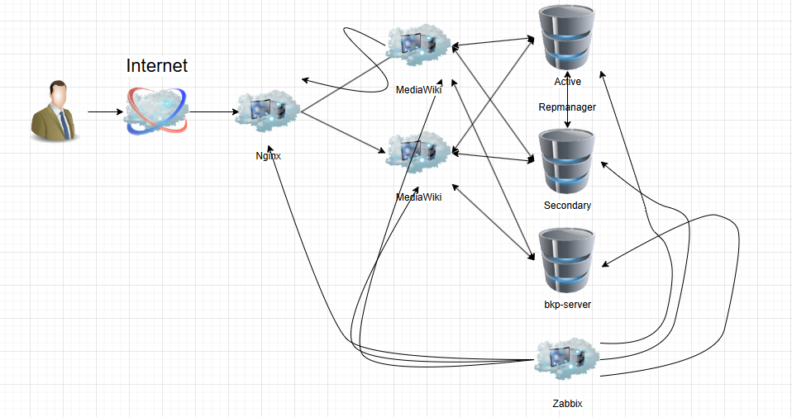

**Архитектура инфраструктуры**

1. **Балансировщик нагрузки (Load Balancer)**
   * **Количество серверов:** 1
   * **Приложение:** Nginx с конфигурацией для распределения трафика между экземплярами MediaWiki.
2. **Серверы приложений (Application Servers)**
   * **Количество серверов:** 2 (или больше для горизонтального масштабирования)
   * **Приложение:** MediaWiki
3. **Сервера баз данных (Database Servers)**
   * **Количество серверов:** 2 (основной и резервный, для репликации и отказоустойчивости)
   * **Приложение:** PostgreSQL
4. **Сервер резервного копирования (Backup Server)**
   * **Количество серверов:** 1
   * **Приложение:** Резервное копирование файлов контента MediaWiki
5. **Сервер мониторинга инфраструктуры (Zabbix)**

* Количество серверов: 1
* Приложение: Сервер мониторинга инфраструктуры Zabbix.